MANUAL DE USUARIO
Aplicación móvil para el consejo y análisis dental con inteligencia artificial y geolocalización de clínicas dentales
Municipio de Coatepeque, Quetzaltenango
Gehudy Anibal Morales Alvarado

1. Introducción
El presente manual tiene como propósito guiar al usuario final en el uso de la aplicación móvil desarrollada para el consejo y análisis dental mediante inteligencia artificial, así como para la localización de clínicas dentales cercanas en el municipio de Coatepeque, Quetzaltenango. En él se describen, paso a paso, las funciones disponibles dentro de la aplicación: registro e inicio de sesión, análisis dental por inteligencia artificial, consulta de consejos de salud bucodental, geolocalización de clínicas, gestión de recordatorios personales, envío de retroalimentación y administración de la cuenta del usuario.
Este manual está dirigido a los usuarios finales de la aplicación, sin necesidad de conocimientos técnicos previos, con el fin de facilitar la adopción del sistema durante la fase de implementación piloto y su posterior publicación general.
2. Requisitos del sistema
Para utilizar la aplicación, el dispositivo del usuario debe cumplir con los siguientes requisitos mínimos:
- Sistema operativo Android.
- Conexión a Internet (Wi-Fi o datos móviles) para las funciones de registro, análisis dental, geolocalización de clínicas y sincronización de recordatorios.
- Permisos de cámara y galería, para el módulo de análisis dental con inteligencia artificial.
- Permiso de ubicación, para el módulo de clínicas cercanas.
- Permiso de notificaciones y de alarmas exactas, para recibir los recordatorios programados.
En caso de no contar con conexión a Internet, la aplicación conserva de forma local un respaldo en formato JSON de la información de clínicas dentales, conforme a lo descrito en la sección 5.1.3 del documento de graduación, como mecanismo de contingencia ante problemas de conectividad.

3. Instalación y acceso a la aplicación
La aplicación se instala descargando el archivo de instalación (o desde Google Play Store una vez publicada) y otorgando los permisos solicitados durante la primera ejecución. Al abrir la aplicación por primera vez, el sistema presenta la pantalla de inicio de sesión.
3.1 Registro de usuario
Si el usuario no cuenta con una cuenta previa, en la pantalla de inicio de sesión debe presionar "Regístrate aquí" para abrir la pantalla "Crear Cuenta". Este paso corresponde al requerimiento funcional RF-01 (Registrar usuarios en la aplicación), definido en la sección 4.6 del documento de graduación
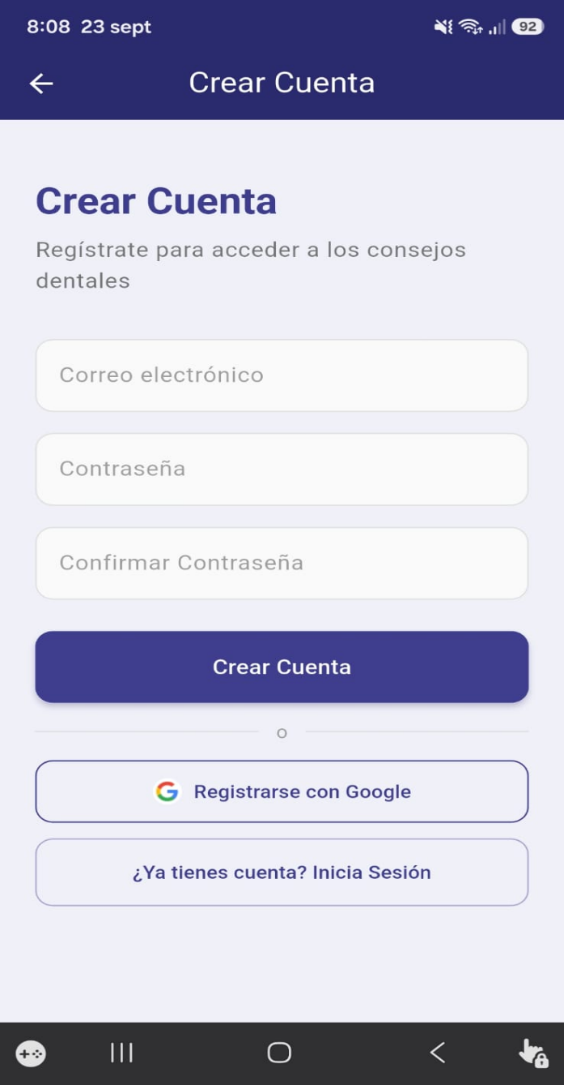
.
Botón para volver al inicio de sesión principal
Botón de registrarse por medio de Google si el usuario lo quiere
Botón para crear cuenta y proceder al menú de inicio
Campo para volver a escribir la contraseña de arriba
Campo para registrar una contraseña con un mínimo de 6 caracteres
Campo para registrar un correo electrónico el cuál debe de tener letras, números, y el carácter “@” junto con la terminación de Gmail.com/Hotmail.com

Figura 1. Pantalla de registro (Crear Cuenta). Fuente: elaboración propia (captura de pantalla de la aplicación)
3.2 Inicio de sesión
Al abrir la aplicación, se presenta la pantalla de bienvenida "Clínica Dental". Con una cuenta ya creada, el usuario ingresa su correo electrónico y contraseña (o utiliza "Continuar con Google") y presiona el botón "Iniciar Sesión". Este paso corresponde al requerimiento funcional RF-02 (Permitir iniciar y cerrar sesión). Si las credenciales son correctas, la aplicación redirige automáticamente al menú principal.
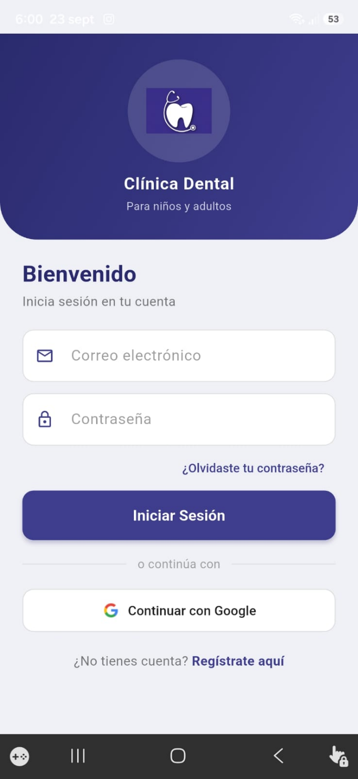
Si el usuario olvida su contraseña, puede presionar el enlace "¿Olvidaste tu contraseña?", ubicado debajo del campo de contraseña, para recuperar el acceso a su cuenta.
Campo para escribir un correo anteriormente registrado
Campo para escribir la contraseña de la cuenta anteriormente registrada, mínimo de 6 caracteres.
Botón que redirige a la recuperación de la contraseña

Botón de iniciar sesión media vez las credenciales estén correctas (correo electrónico y contraseña anteriormente registrados

Botón para iniciar sesión por medio de una cuenta de google
Si ya se tiene una cuenta, puedes presionar "¿Ya tienes cuenta? Inicia Sesión" para regresar a la pantalla de inicio de sesión.

Figura 2. Pantalla de inicio de sesión. Fuente: elaboración propia (captura de pantalla de la aplicación).
Recuperar Contraseña
Al dirigirse a este apartado sirve para mandar un token único de recuperación de contraseña al correo que digite el usuario (revisar la bandeja principal y la de spam también), media vez cambiado ese token, podrá restablecer y registrar una nueva contraseña de acceso
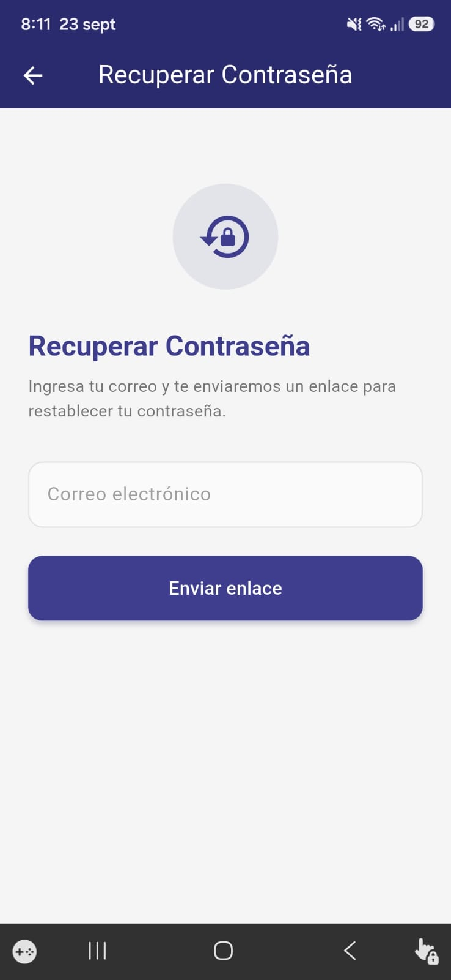

Campo para escribir el correo electrónico registrado anteriormente y al que se le va a mandar el token

Botón para enviar el enlace de restablecer contraseña

Figura 3. Pantalla de Recuperación de contraseña. Fuente: elaboración propia (captura de pantalla de la aplicación).

4. Menú principal
Una vez iniciada la sesión, la aplicación muestra el menú principal, identificado con el título "Salud Dental" en la parte superior. Desde aquí el usuario puede acceder a todas las funciones del sistema mediante tarjetas táctiles
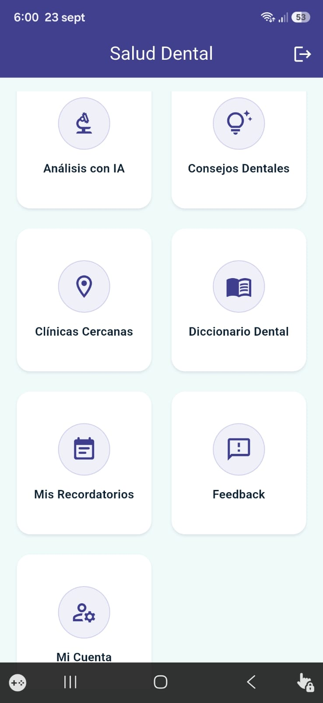
Información y recomendaciones de salud bucodental.
Análisis dental por inteligencia artificial.

Glosario de términos odontológicos.

Geolocalización de clínicas dentales.

Gestión de citas y recordatorios personales.

Envío de opinión y calificación de la aplicación

Administración de la cuenta del usuario.

Figura 3. Menú principal de la aplicación. Fuente: elaboración propia (captura de pantalla de la aplicación).
5. Análisis Dental con Inteligencia Artificial
Esta es la función principal de la aplicación y corresponde a los requerimientos funcionales RF-06 (Permitir realizar un análisis dental mediante IA) y RF-07 (Mostrar los resultados del análisis). Al ingresar, la pantalla "Diagnóstico con IA" indica que el sistema puede detectar: Caries, Aftas bucales, Gingivitis, Sarro y Dentadura sana.
5.1 Tomar o seleccionar una fotografía
1. Presiona el botón de cámara para tomar una fotografía nueva, o el de galería para seleccionar una imagen ya existente.
2. Encuadra tus dientes de forma clara, cercana y con buena iluminación.
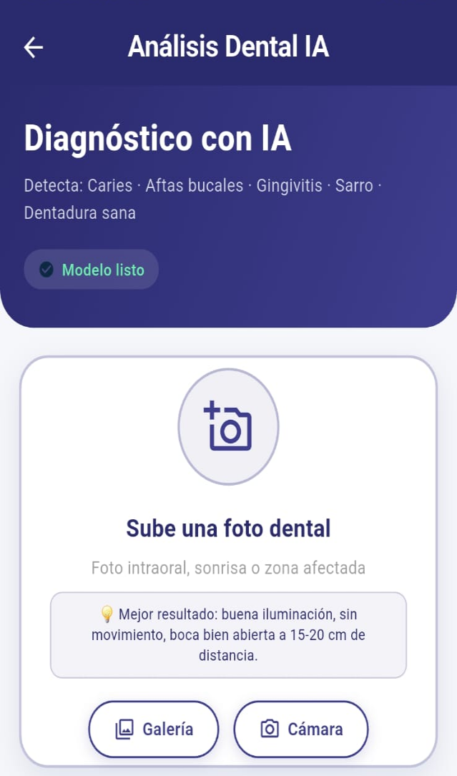

Seleccionar una foto entre la galería
Opción para tomar una foto en ese mismo momento

Figura 4. Pantalla inicial de Análisis Dental IA. Fuente: elaboración propia (captura de pantalla de la aplicación).
5.2 Validación automática de la imagen
Antes de analizar la foto, la aplicación valida automáticamente que corresponda a una boca o dentadura. Si la imagen no es válida, se muestra el mensaje: "La imagen no parece ser una boca o dentadura. Toma una foto más cercana de tus dientes", y se solicita repetir la captura. Adicionalmente, el sistema aplica una verificación para advertir sobre la posible presencia de brackets o de objetos metálicos, que pueden afectar la precisión del resultado.
5.3 Resultado del análisis
Una vez validada la imagen, el sistema procesa la fotografía con el modelo de inteligencia artificial y muestra el resultado bajo el título "Resultado del Análisis". Los posibles resultados son:
Resultado | Significado para el usuario
Sano | No se detectaron síntomas de caries, aftas, gingivitis ni sarro.
Caries | Posibles signos de caries dental; se recomienda visitar al odontólogo.
Aftas Bucales | Posibles úlceras orales, generalmente temporales; consultar si persisten más de 2 semanas.
Gingivitis | Posible inflamación de encías; se recomienda limpieza dental y mejorar la higiene bucal.
Sarro | Acumulación de cálculo dental; requiere limpieza profesional (profilaxis).
No concluyente | La imagen no permite un diagnóstico claro; se recomienda repetir la foto con mejor luz y enfoque.
Imagen no válida | La fotografía no corresponde a una boca o dentadura.

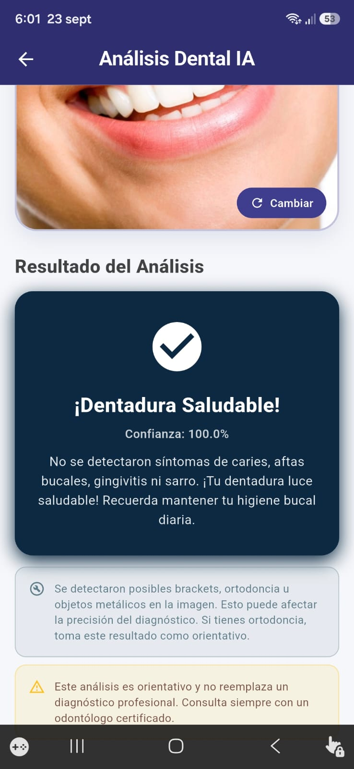

Resultado de Dentadura saludable

Figura 5. Resultado del análisis dental. Fuente: elaboración propia (captura de pantalla de la aplicación).
5.4 Advertencias y recomendaciones
Cuando el sistema detecta posibles brackets, ortodoncia u objetos metálicos en la imagen, muestra un aviso adicional indicando que esto puede afectar la precisión del diagnóstico. Asimismo, todo resultado incluye una nota informativa fija: "Este análisis es orientativo y no reemplaza un diagnóstico profesional. Consulta siempre con un odontólogo certificado". Desde la pantalla de resultados, el usuario puede presionar el botón correspondiente para ir directamente al módulo de Clínicas Cercanas y buscar atención odontológica.
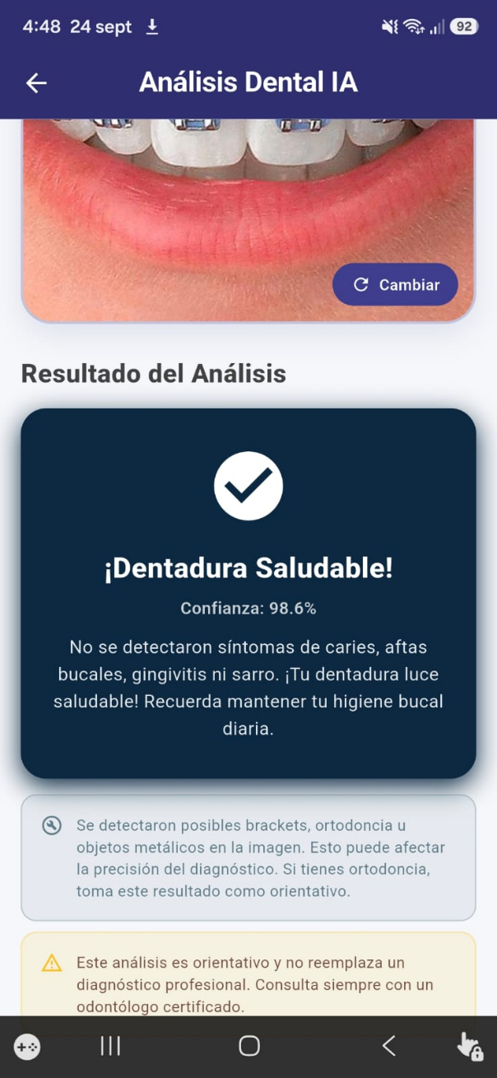
Resultado de Dentadura saludable persona con Brackets
Figura 5. Resultado del análisis dental, persona con brackets. Fuente: elaboración propia (captura de pantalla de la aplicación).

6. Consejos de Salud Bucodental
Corresponde a los requerimientos funcionales RF-04 y RF-05 (mostrar información y consejos de salud bucodental). Esta sección presenta contenido educativo organizado por categorías, tales como Niños, Adultos, Higiene, Prevención y Emergencias.
6.1 Filtrar por categoría
1. En la parte superior de la pantalla "Consejos Dentales", selecciona una categoría (o "Todos" para ver el listado completo).
2. La lista se actualiza mostrando únicamente los consejos de la categoría elegida, junto con el número total de resultados.
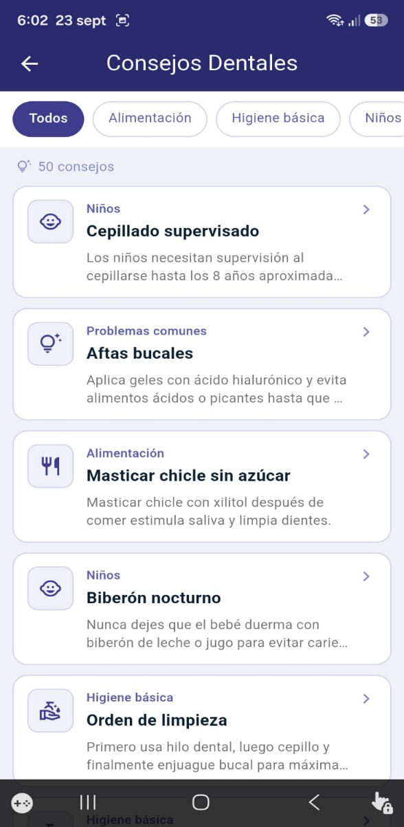
Categorías de consejos dentales
Figura 6. Listado de consejos dentales por categoría. Fuente: elaboración propia (captura de pantalla de la aplicación).
6.2 Ver el detalle de un consejo
1. Toca cualquier tarjeta de la lista para abrir su detalle.
2. La aplicación muestra el título, la categoría y la descripción completa del consejo, junto con una nota que recuerda que la información es de carácter informativo y que debe consultarse siempre al dentista.

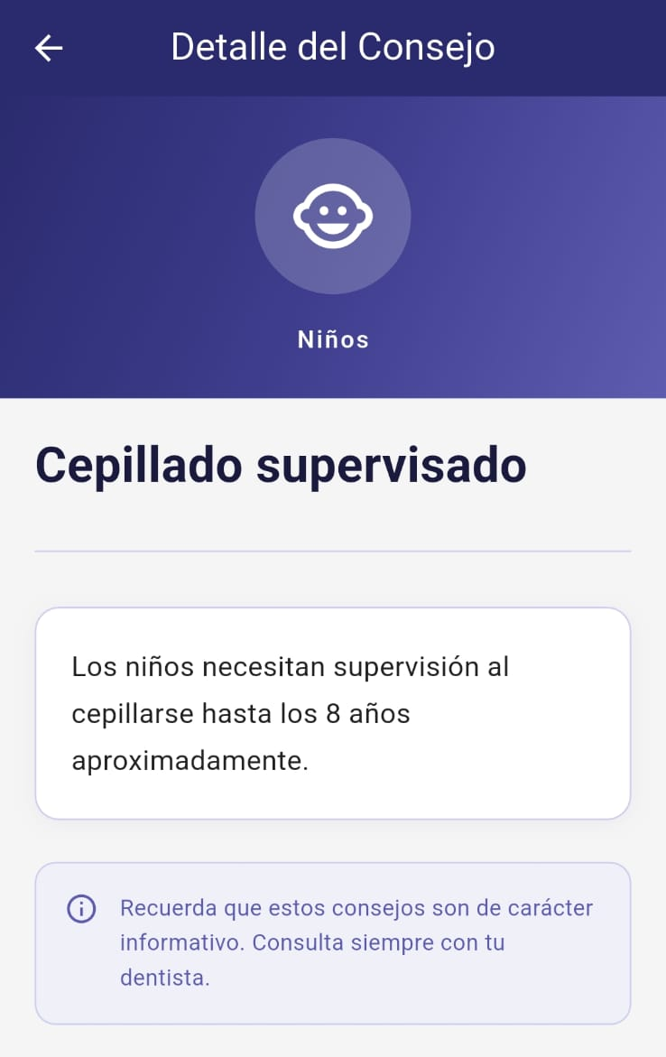
Detalle del consejo dental

Figura 7. Detalle de un consejo dental. Fuente: elaboración propia (captura de pantalla de la aplicación).

7. Clínicas Dentales Cercanas (Geolocalización)
Este módulo corresponde a los requerimientos funcionales RF-08 a RF-12: obtener la ubicación del usuario, mostrar las clínicas dentales cercanas y su información, y permitir consultar la ruta hacia ellas.
1. Al ingresar a "Clínicas Cercanas", la aplicación solicita el permiso de ubicación (si aún no ha sido otorgado). Si el permiso no puede obtenerse, se muestra un aviso indicando que es necesario para mostrar clínicas cercanas.
2. Una vez obtenida la ubicación, se muestra un listado de clínicas dentro de un radio de búsqueda, ordenado priorizando primero las clínicas afiliadas o verificadas, y luego por cercanía y valoración. Cada tarjeta indica el motivo de la recomendación (por ejemplo "La más cercana", "Mejor valorada en la zona" o "Clínica verificada"), la distancia en kilómetros y, cuando está disponible, el horario de atención.
3. El botón flotante inferior ("N clínicas · X km") permite ajustar el radio de búsqueda mediante un control deslizante, de 5 a 50 km, y actualizar el listado con el botón "Aplicar".
4. Al tocar una clínica se abre su ficha de detalle, con el horario, los servicios que ofrece y sus datos de contacto.
5. Desde la ficha de detalle, el botón "Cómo llegar" permite elegir entre abrir la ubicación en Google Maps o en OpenStreetMap para trazar la ruta desde la posición actual, y el botón "Llamar" marca directamente el teléfono de la clínica.

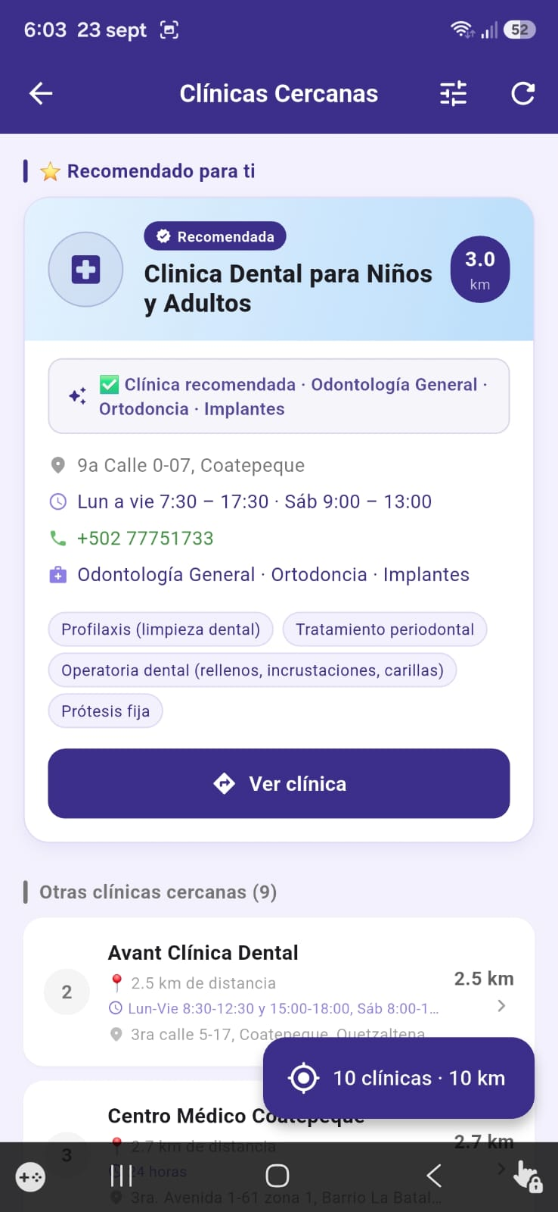

Recargar el listado

Volver al menú principal

Buscar clínicas con diferentes rangos de distancias
Detalles de la clínica dental recomendada de 1ro: Dirección, horarios de atención, teléfono y servicios que ofrece

Nombre y distancia de la clínica dental

Botón para dirigirse a la clínica dental y leer detalles

Resto del listado de clínicas que se encuentran cerca del usuario

Figura 8. Listado de clínicas dentales cercanas. Fuente: elaboración propia (captura de pantalla de la aplicación).

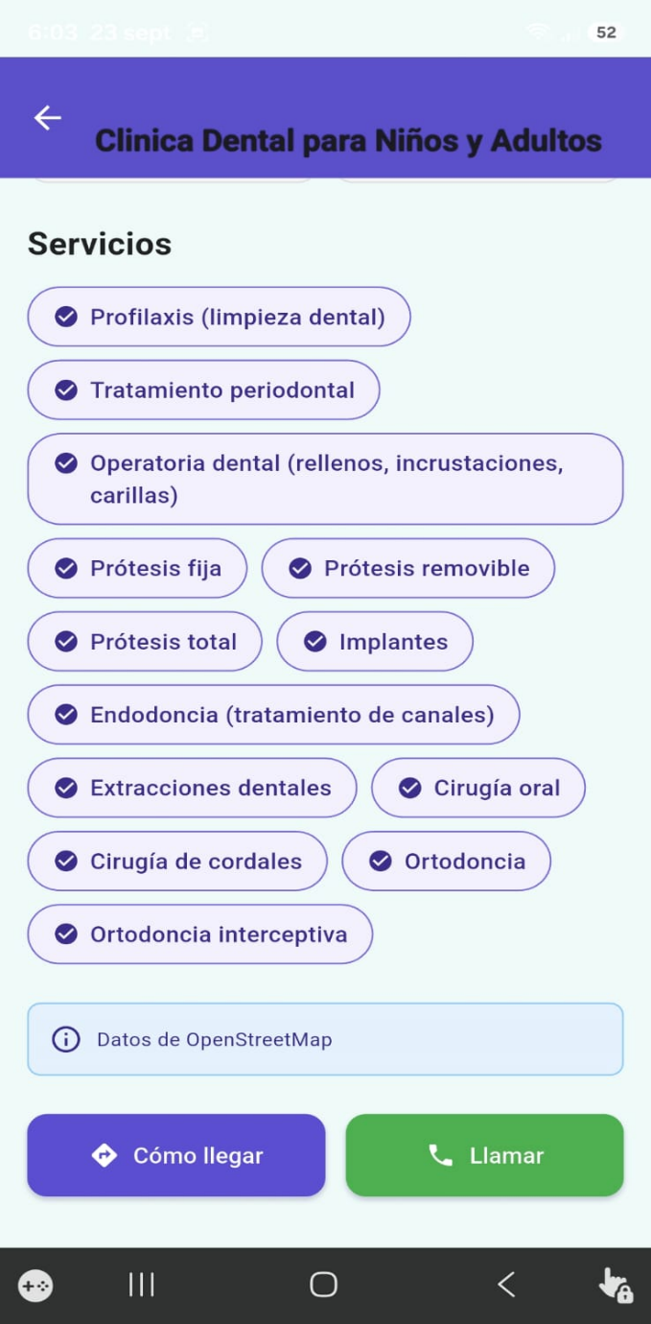

Nombre de la Clínica Dental

Servicios que ofrece

Botón para mostrar ruta de cómo llegar
Botón para llamar directamente a la clínica

Figura 9. Ficha de detalle de una clínica, con los botones "Cómo llegar" y "Llamar". Fuente: elaboración propia (captura de pantalla de la aplicación).
Nota: Si no hay conexión a Internet, la aplicación utiliza el respaldo local de clínicas (JSON) como mecanismo de contingencia, conforme a la sección 5.1.3 del documento de graduación.

8. Diccionario Dental
Desde el menú principal, la opción "Diccionario Dental" da acceso a un glosario de términos odontológicos, organizado por categorías (por ejemplo, Enfermedades comunes, Procedimientos, Anatomía, Ortodoncia, Higiene, Materiales y Tratamientos), pensado para que el usuario comprenda con mayor claridad el vocabulario relacionado con su salud bucodental y con los resultados del análisis con inteligencia artificial.
1. En la parte superior, selecciona una categoría (o "Todas") para filtrar los términos.
2. Utiliza el índice alfabético (A a Z) para saltar directamente a los términos que inician con una letra específica; solo aparecen habilitadas las letras que tienen términos disponibles dentro de la categoría seleccionada.
3. Toca cualquier término de la lista para ver su definición completa.

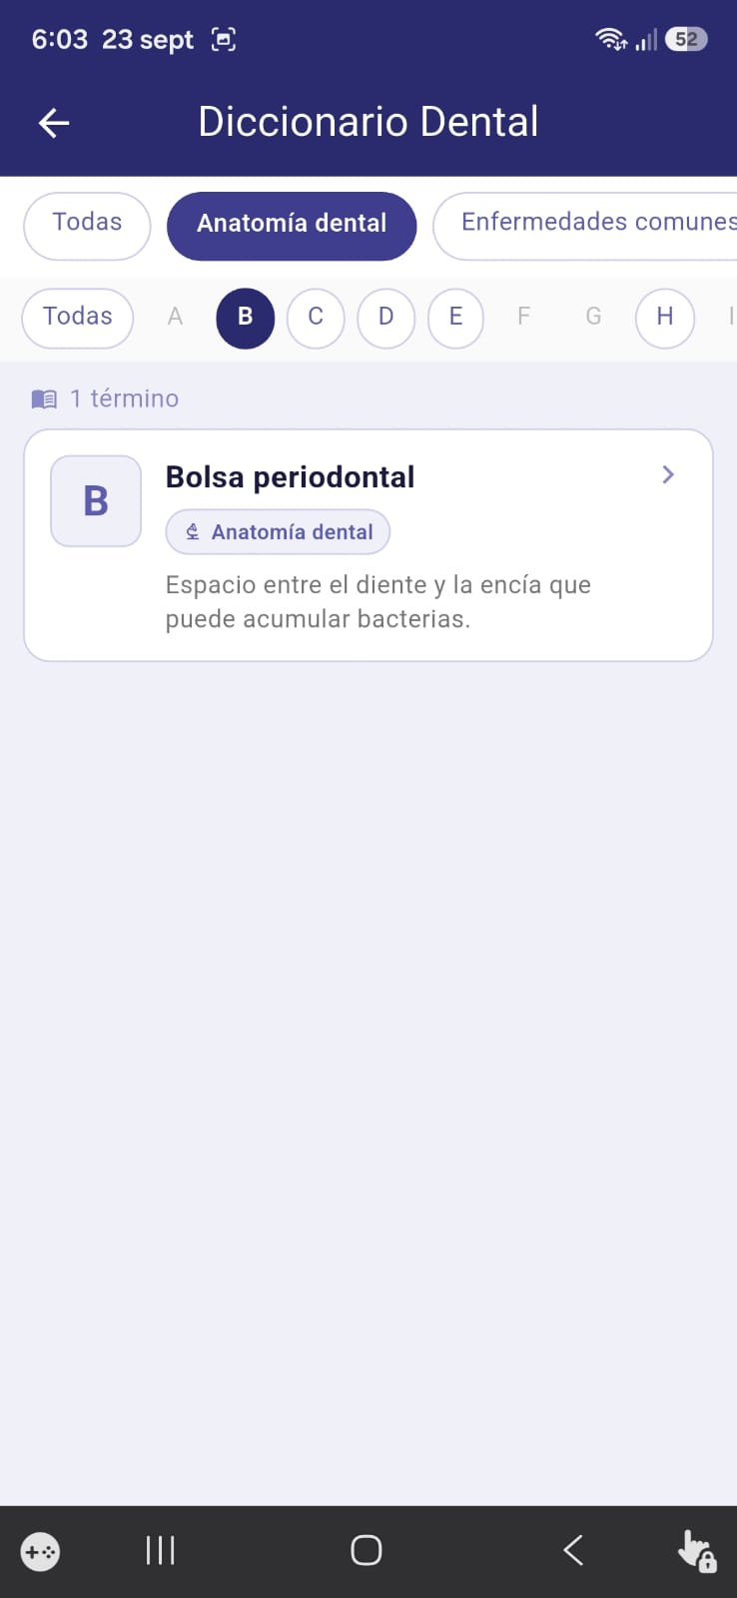

Botón para regresar al menú principal

Filtro de Categorías

Filtro por medio de abecedario

Término dental

Figura 10. Diccionario Dental, con filtro por categoría e índice alfabético. Fuente: elaboración propia (captura de pantalla de la aplicación).
9. Mis Recordatorios
Este módulo permite al usuario gestionar sus propios recordatorios o citas dentales personales, desde el día actual hasta el 31 de diciembre del año en curso.
9.1 Crear un recordatorio
1. En la pantalla "Mis Recordatorios", presiona el botón "Nuevo recordatorio".
2. Ingresa un título (por ejemplo, "Limpieza dental").
3. Selecciona la fecha y la hora del recordatorio.
4. Elige el tipo de recordatorio: Revisión, Limpieza o Urgencia.
5. Agrega notas adicionales de forma opcional.
6. Presiona "Crear recordatorio" para guardarlo. La aplicación programa automáticamente una notificación local para la fecha y hora seleccionadas.
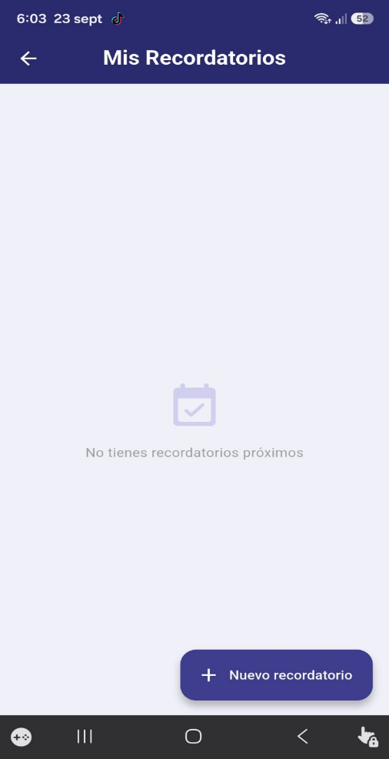

Panel que muestra en forma de lista los recordatorios

Botón para crear nuevo formulario

Figura 11. Formulario de un nuevo recordatorio. Fuente: elaboración propia (captura de pantalla de la aplicación).

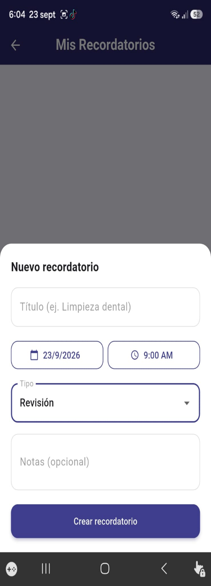

Título del recordatorio

Establecer una fecha para el recordatorio
Establecer hora para el recordatorio

Establecer tipo de recordatorio (Revisión, Urgencia, Limpieza)

Comentarios o notas de manera opcional

Botón para crear recordatorio

Figura 12. Formulario para crear un nuevo recordatorio. Fuente: elaboración propia (captura de pantalla de la aplicación).

9.2 Gestionar los recordatorios
Cada recordatorio se muestra en una tarjeta con la fecha, hora, título y tipo. Mientras el recordatorio está en estado "Pendiente", el usuario puede marcarlo como "Completar" o "Cancelar"; en cualquier momento puede eliminarlo con el ícono de papelera. Al completar, cancelar o eliminar un recordatorio, la notificación programada se cancela automáticamente.
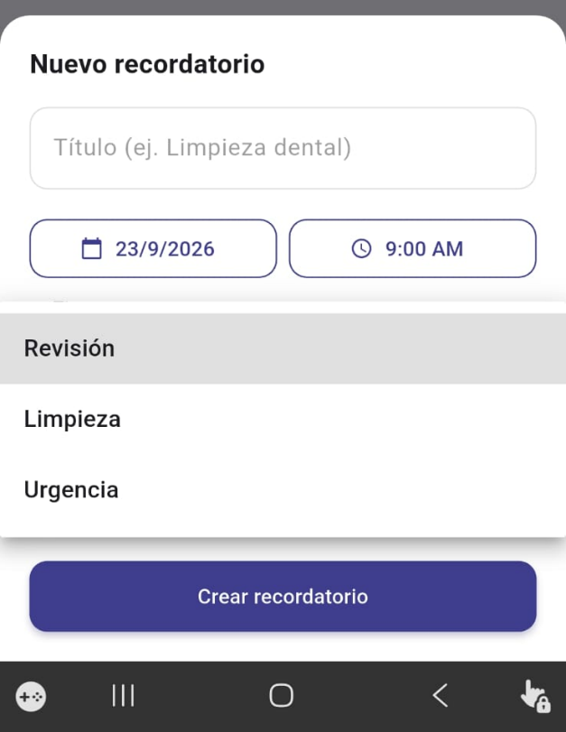

Figura 13. Formulario para crear nuevo recordatorio. Fuente: elaboración propia (captura de pantalla de la aplicación).
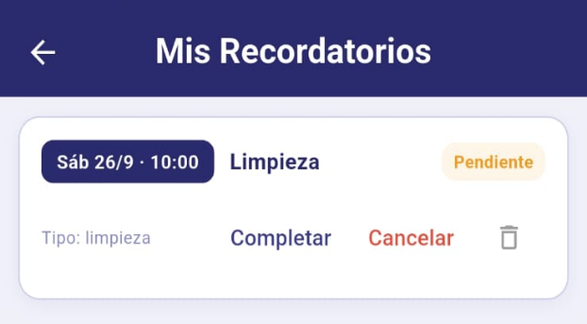

Figura 14. Listado de recordatorios del usuario. Fuente: elaboración propia (captura de pantalla de la aplicación).

9.3 Notificaciones
La aplicación solicita permiso de notificaciones y de alarmas exactas durante su primer uso, con el fin de avisar al usuario el día y la hora programados para cada recordatorio, aun cuando la aplicación se encuentre cerrada.
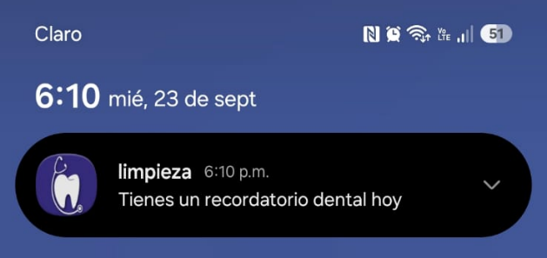
Figura 15 Notificación de la aplicación. Fuente: elaboración propia (captura de pantalla de la aplicación).
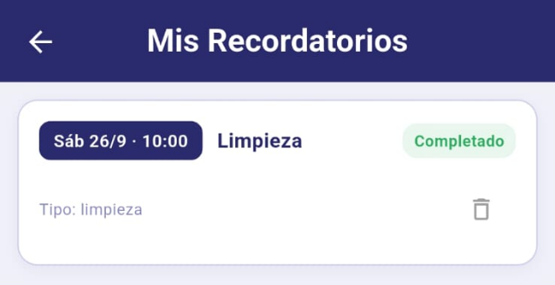
Figura 16. Listado de recordatorios registrados. Fuente: elaboración propia (captura de pantalla de la aplicación).
10. Enviar Feedback
Desde el menú principal, la opción "Feedback" permite al usuario calificar su experiencia y enviar comentarios sobre la aplicación.
1. Selecciona una calificación de 1 a 5 estrellas, respondiendo a la pregunta "¿Cómo calificarías tu experiencia?".
2. Escribe tus comentarios, sugerencias o problemas encontrados en el campo de texto.
3. Presiona el botón "Enviar Feedback". La aplicación confirma el envío con el mensaje "¡Gracias por tu opinión!".

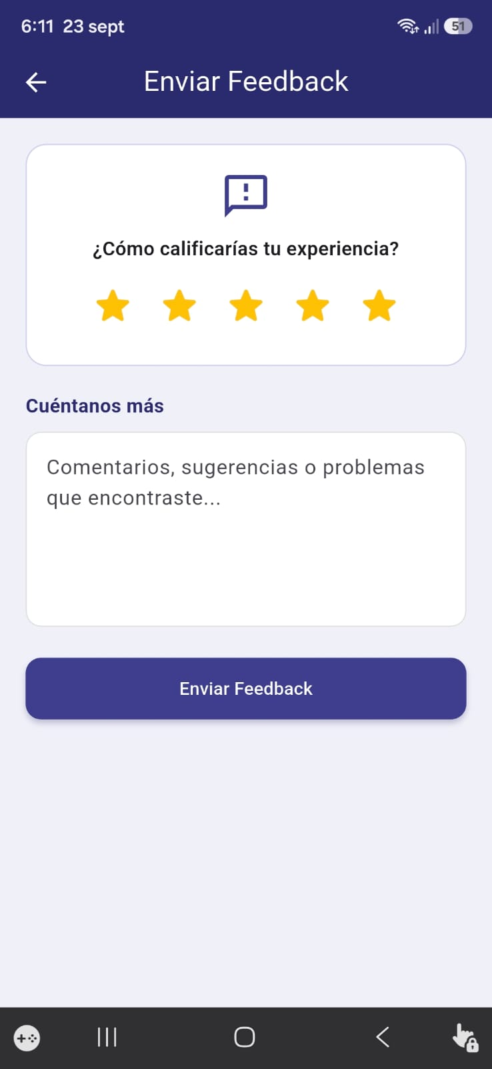

Apartado para calificar 1-5 estrellas la aplicación

Caja de comentarios para que el usuario describa su experiencia

Botón para enviar Feedback

Figura 17. Pantalla de envío de feedback. Fuente: elaboración propia (captura de pantalla de la aplicación).

11. Mi Cuenta
11.1 Ver datos del perfil
La pantalla "Mi Cuenta" muestra el nombre y el correo electrónico asociados a la sesión activa del usuario.
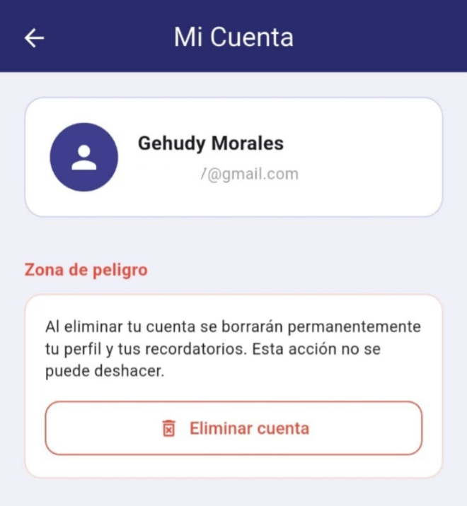

Correo electrónico del usuario
Usuario

Figura 18. Pantalla de Mi Cuenta. Fuente: elaboración propia (captura de pantalla de la aplicación).
11.2 Eliminar cuenta
En la sección "Zona de peligro", el usuario puede eliminar su cuenta de forma permanente.
1. Presiona el botón "Eliminar cuenta".
2. Confirma la acción en el cuadro de diálogo, donde se advierte que se borrarán el perfil y los recordatorios, y que la acción no se puede deshacer.
3. Una vez eliminada la cuenta, la aplicación redirige automáticamente a la pantalla de inicio de sesión.

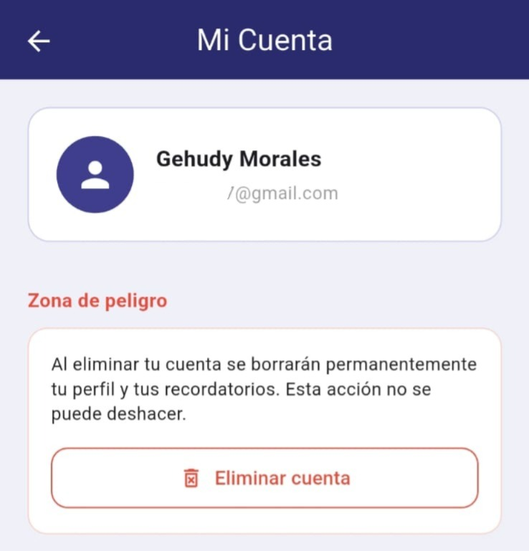
Botón para eliminar la cuenta de forma permanente
Figura 19. Confirmación de eliminación de cuenta. Fuente: elaboración propia (captura de pantalla de la aplicación).
Importante: La eliminación de la cuenta es permanente e irreversible: se borran el perfil del usuario y todos sus recordatorios.
12. Cerrar sesión
1. Desde el menú principal, presiona el ícono de salida ubicado en la parte superior derecha.
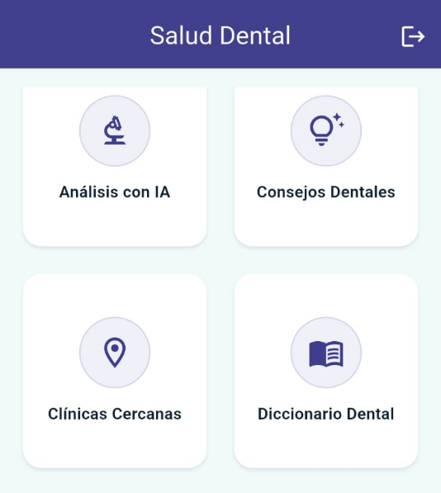

Botón situado en la esquina superior derecha para cerrar sesión
Figura 20. Botón para cerrar sesión. Fuente: elaboración propia (captura de pantalla de la aplicación).
2. Confirma la acción en el cuadro de diálogo "Cerrar Sesión".
Al confirmar, la sesión se cierra y la aplicación regresa a la pantalla de inicio de sesión.
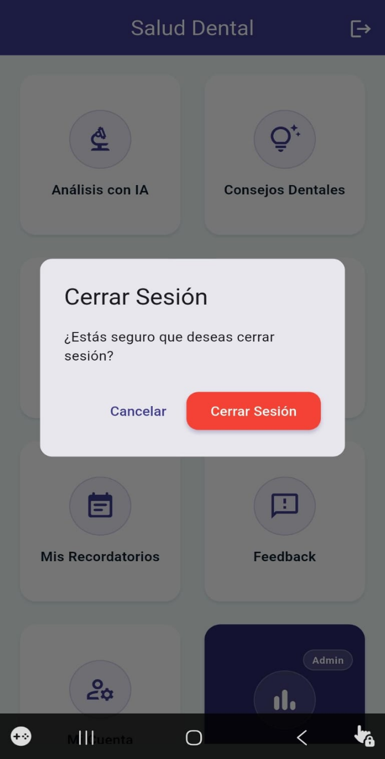

Botón para confirmar el cierre de sesión

Figura 21. Confirmación de cerrar sesión de cuenta. Fuente: elaboración propia (captura de pantalla de la aplicación).

13. Recomendaciones generales de uso
- Utiliza fotografías con buena iluminación y cercanas para el análisis dental con inteligencia artificial.
- Recuerda que los resultados del análisis y los consejos de la aplicación son orientativos y no sustituyen una consulta odontológica profesional.
- Mantén activados los permisos de ubicación y notificaciones para aprovechar todas las funciones de la aplicación.
- Verifica tu conexión a Internet al utilizar los módulos de análisis dental y de clínicas cercanas.

